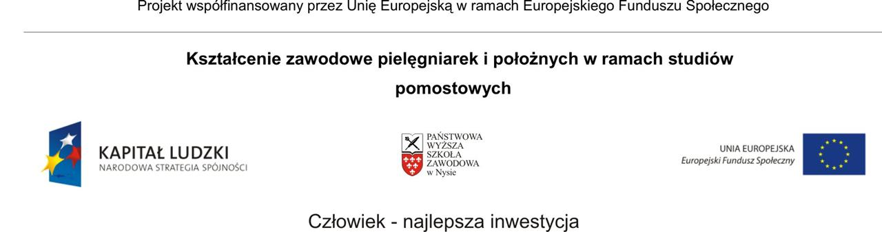

PAŃSTWOWA WYŻSZA SZKOŁA ZAWODOWA W NYSIE
Instytut:
Kierunek:

Praca dyplomowa licencjacka

T E M A T P R A C Y DYPLOMOWEJ

Promotor: Autor:

Nysa 2010

